Правила пожарной безопасности при проведении масленичной недели
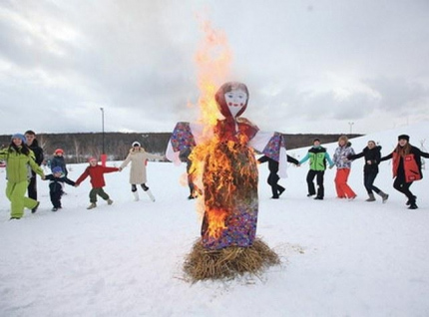
Масленица – народный и всеми любимый праздник. По дошедшей до наших дней древней традиции, в течение этой недели принято печь блины, ходить в гости и устраивать праздничные гуляния.
Чтобы всеми любимый народный праздник не омрачился бедой, отдел надзорной деятельности и профилактической работы напоминает основные правила пожарной безопасности в этот период:
Не стоит забывать об элементарных правилах пожарной безопасности при нахождении на кухне, ведь в доме это место повышенной опасности:
- Если в сковороде загорелось масло, накройте ее крышкой. Ни в коем случае не заливайте сковороду водой – горящее масло разлетится по всей кухне и начнется настоящий пожар. Не пытайтесь перенести горящую сковороду в мойку.
- Обязательно удаляйте с плиты и кухонного стола весь пролитый жир. Кулинарный жир, подсолнечное масло легко загораются и быстро горят.
- Для тушения очагов горения на кухне держите под рукой крышку, пищевую соду, огнетушитель.
- Если плита стоит у окна, обязательно укоротите занавески - масло на сковороде может загореться и огонь перекинется на занавески.
- Крючки для полотенец, прихваток должны находиться подальше от плиты. Старайтесь держать подальше все, что может загореться: полотенца, прихватки, бумажные пакеты, коробки и пр.
- Электрические провода на кухне должны быть обязательно сухими, чистыми (вода и жир разрушают изоляцию), проложены как можно дальше от нагревающихся поверхностей и вне пределов досягаемости детей.
- Не пользуйтесь на кухне аэрозолями - они могут вспыхнуть даже на значительном расстоянии от плиты. Не держите на кухне растворители, средства от насекомых, краски в аэрозольных упаковках и прочие легковоспламеняющиеся вещества.
- Нельзя включать горелку, пока не зажжена спичка. После зажигания горелки необходимо проверить, во всех ли отверстиях горит газ. Если нет, то необходимо немедленно выключить газ, проверить состояние горелки и при необходимости прочистить огневые отверстия. Заливать горящую горелку жидкостью не следует. Если вода или другая жидкость попала в горелку - немедленно отключите подачу газа, уберите жидкость с поддона, а когда горелка остынет – необходимо ее насухо вытереть.

